Galga
Lietadlo, ktoré striela nepriateľov. Lietadlo má 3 životy.
- Do On start bloku pridáme „set sprite“, nakreslíme lietadlo a premenujeme ho na lietadlo.
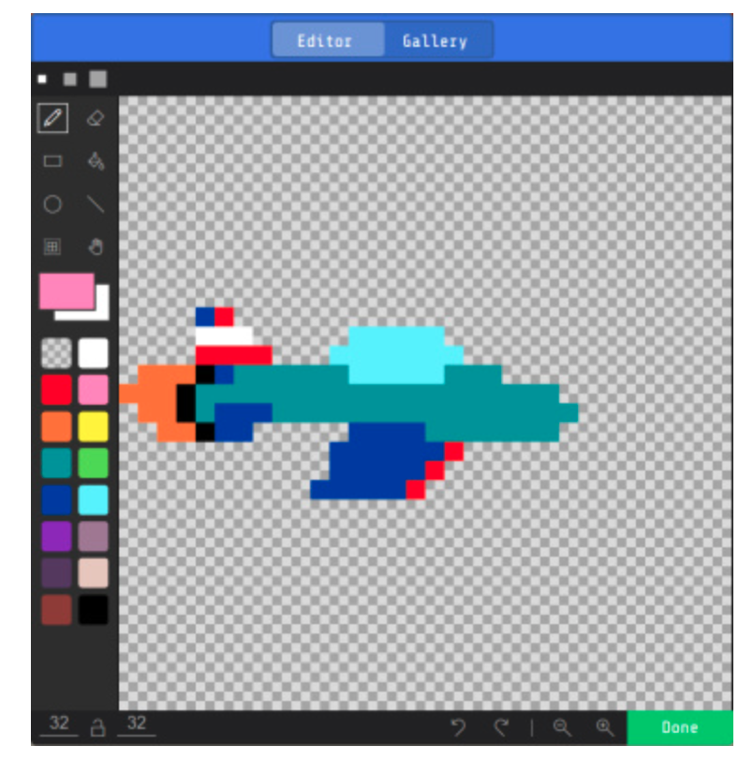
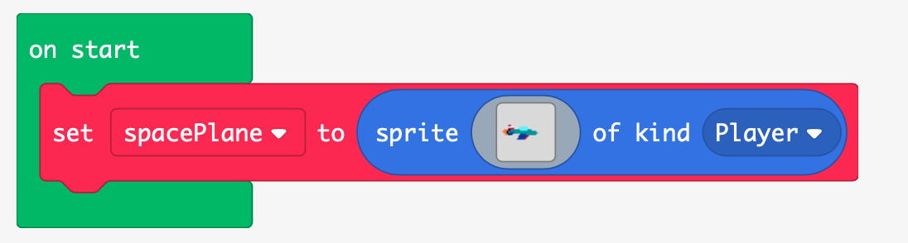
- Nastavíme, aby lietadlo nemohlo zmiznúť z hracej plochy „set stay in screen“ a nastavíme počet životov na 3. Pridáme možnosť pohybu hráča
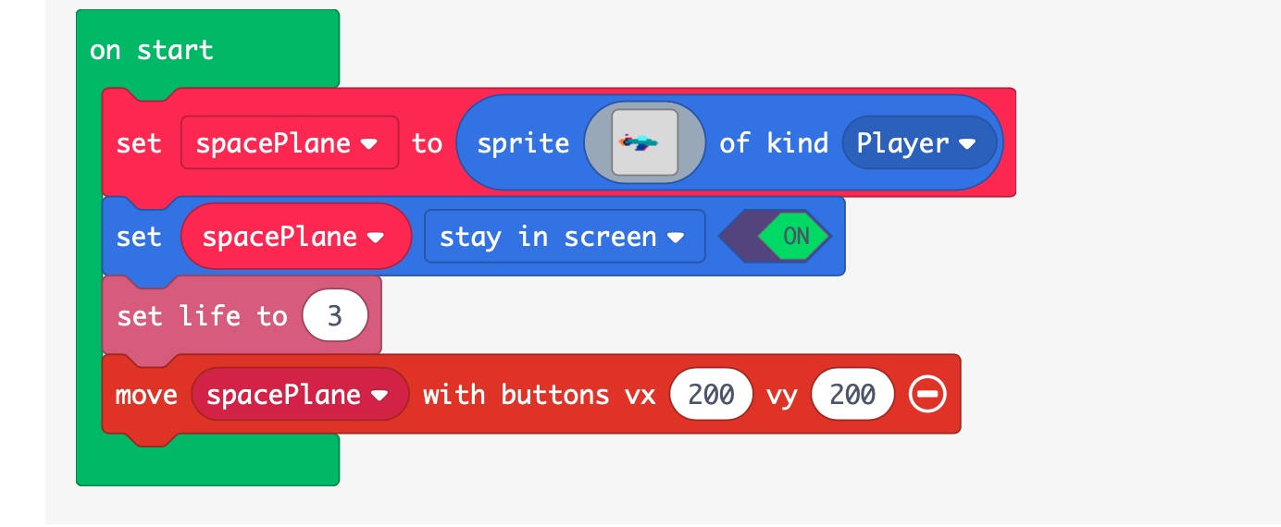
- Pridáme event „on A button pressed“ a vytvoríme „projectile sprite“, ktorý nazveme šípka
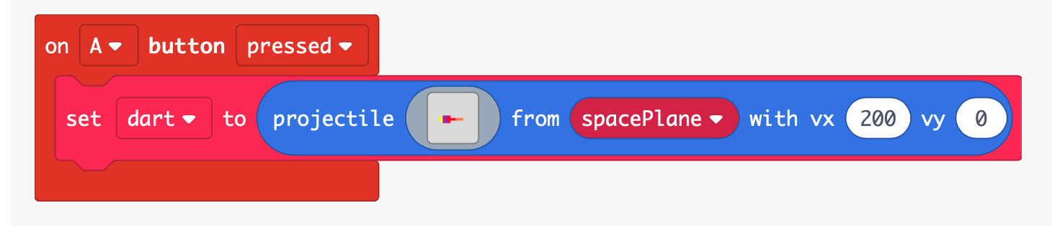
- Pridáme udalosť „on game update every“, do ktorej pridáme ďalší sprite, ktorý premenujeme na nepriateľ. Nepriateľovi nastavíme „velocity“ na vx -100 a vy 0 (bude lietať horizontálne zprava doľava. Nastavíme náhodnú pozíciu x a z pre nepriateľa.
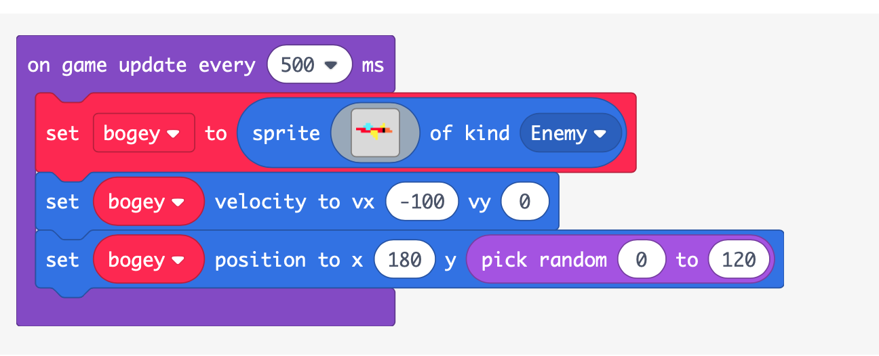
- Pridáme block „overlaps“ of kind enemy, ktorý bude ničiť hráča a uberať mu život
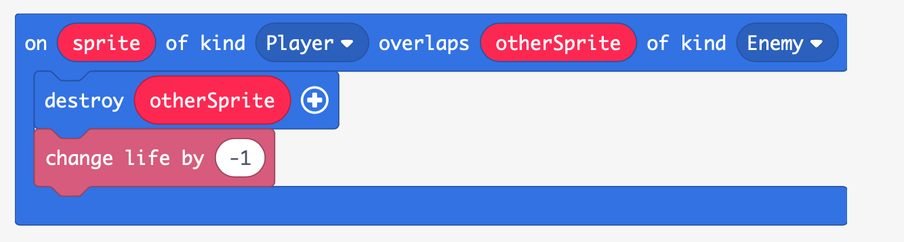
- Pridáme blok „Projectile sprite overlaps with an enemy sprite“, dovnútra dáme destroy other Sprite (náboj) a destroy sprite s efektom ohňa na 100ms a zvýš skóre
